رِسَالَةٌ مُخْتَصَرَةٌ بِعُنْوَانِ:
«كَيْفَ أَدْخُلُ فِي الإِسْلاَمِ؟»
مُتَرْجَمَةٌ إِلَى اللُّغَةِ: المقدونية

КАКО ДА ГО ПРИФАТАМ ИСЛАМОТ?
Подготвено од Комисијата на Институтот „Сунна“ под научен надзор на шејхот:
Д-р ХЕЈСЕМ СЕРХАН
поранешен предавач во џамијата на Аллаховиот пратеник ﷺ

sarhaan.com – mahadsunnah.com

Прво издание
Објавувањето и дистрибуцијата на ова послание се дозволени за секој муслиман, под услов да не се прават никакви измени во неговата содржина.

Во името на Аллах, Семилосниот, Милостивиот!
„Како да го прифатам исламот?“ е публикација заснована на Куранот и Суннетот, подготвена од шејхот д-р Хесем Серхан – Аллах нека го чува – во коа на едноставен и јасен начин одговара на најважните прашања поврзани со исламот.
Опфатени теми: прашањето за влегувањето во исламот и начинот на негово прифаќање, што треба да направи човекот откако ќе го прифати исламот, како и најважните работи што новиот муслиман треба постепено да ги научи за својата вера.
Прашање: | Одговор:
Дали влегувањето во исламот е лесно? | Да, и за тоа не е потребен посредник, ниту каков било посебен ритуал.
Дали треба веднаш да го прифатам исламот, или да почекам погоден момент и да решам некои проблеми? | Потребно е да се побрза со прифаќањето на исламот, бидејќи одложувањето може да има лоши последици, бидејќи човекот може да почине во секое време. Прифаќањето на исламот е највредна трговија, а колку порано започнеш со таа трговија, толку поголем ќе биде твојот успех и награда.
Што треба да направи оној што сака да го прифати исламот? | Сè што треба да направи е да ги изговори двете сведоштва: „Сведочам дека нема друг вистински бог освен Аллах, и сведочам дека Мухаммед е Неговиот роб и пратеник.“ (ар. Ешхеду ен ла илахе иллаллах, ве ешхеду енне Мухаммеден абдуху ве расулуху.)
На кој јазик треба да ги изговори сведоштвата? | Може да ги изговори на било кој јазик што го зборува добро. Не е услов да се изговорат на арапски.
Дали може да ги изговори без да го разбира нивното значење? | Не, туку мора да го разбере нивното значење, да верува во она што го содржат и да постапува според тоа.
Што значи зборот „сведочам“ (Ешхеду)? | Неговото значење е: со срцето признавам и потврдувам, со јазикот изговарам, а со делата постапувам во согласност со тоа.
Што значат зборовите „Нема друг вистински бог освен Аллах“ (Ла илахе иллаллах)? | Значат: Нема друг вистински бог кој заслужува да биде обожуван освен Аллах.
Што значат зборовите „Мухаммед е Неговиот роб и пратеник“ (Мухаммед абдуху ве расулуху)? | Значат дека тој е роб кој не се обожува, и пратеник кој не се негира. Од ова сведоштво произлегува обврска: да му веруваме во сè што пренел, да му се покоруваме во она што го наредил, да се воздржуваме од она што го забранил и одвратил, да го следиме неговиот Суннет и да го земаме за пример.
Откако го разбрав добро – што треба да направам сега? | Повтори по мене: „Сведочам дека нема друг вистински бог освен Аллах, и сведочам дека Мухаммед е Неговиот роб и пратеник.“ (Ешхаду ен ла илахе иллаллах, ве ешхаду енне Мухаммеден абдуху ве расулуху.)
Дали сега станав муслиман? | Да, елхамдулиллах! Ова е милост од Аллах врз тебе.
Што ми препорачуваш сега како муслиман? | Ти препорачувам: да го молиш Аллах да те зацврсти во Неговата вера, да избереш добро и побожно друштво што ќе ти помогне во тоа, да продолжиш да го учиш исламот, и – сè додека Аллах не ти го зајакне иманот (верувањето) – да го чуваш својот ислам во тајност.
Која е најдобрата дова (молитва)? | ,,Упати нè на Правиот пат." (Куран, 1:6)
Кој е најлесниот зикр (спомнување на Аллах)? | Најлесниот зикр е: „Бисмиллах“ (Во името на Аллах) – се изговара при влегување во џамија или дом, при излегување од нив, при читање на Куранот, пред влегување во тоалет, пред соблекување, пред земање абдест, пред јадење и пиење, како и во многу други ситуации.
Што е со гревовите што сум ги правел пред да го прифатам исламот? | Исламот ги брише сите гревови направени пред неговото прифаќање, освен оние што се поврзани со права на луѓето, кои мора да им се вратат на нивните сопственици.
Што треба да направам после изговарањето на двете сведоштва? | Треба да се искапеш.
Зошто треба да се искапам? | Прво: муслиманот не прашува „зошто“, туку вели: „Слушаме и се покоруваме“ (Куран, 24:51).  Второ: се капеш за да го очистиш своето тело однадвор, исто како што со прифаќањето на исламот си го очистил однатре.
Добро, како треба да се искапам? | Во срцето треба да имаш намера, потоа да изговориш „Бисмиллах“ (Во името на Аллах),  а потоа да го измиеш целото тело со вода, така што ниту еден дел да не остане сув.
Што следи после капењето? | Кога ќе настапи времето за намаз (молитва), треба да клањаш – со Аллахова дозвола.
Тешко ми е да го извршувам намазот, бидејќи содржи изговори и движења што не ги знам добро. | Исламот е вера на леснотија, а не вера на тешкотија. Сета благодарност му припаѓа на Аллах.
Како да клањам? | Следи ме во намазот мене или погледни поучни видеа што го објаснуваат начинот на извршување на намазот. Такви видеа можеш да најдеш на повеќе јазици на каналите на Институтот „Сунна“, преку линковите наведени на крајот од ова послание.
Што следи после намазот? | Треба да ги научиш петте столба на исламот, на кои се темели верата, а потоа и столбовите на иманот (верувањето), и така постепено да го надградуваш своето знаење, сè додека твојот ислам и иман не станат потполни.
На кои страници ми препорачуваш да пристапам за да го учам исламот? | Ти препорачувам да ги посетуваш интернет-страниците на еминентните исламски алими и на здруженијата за даʿва (исламско мисионерство) во Кралството Саудиска Арабија.
Како треба да се однесувам со своите роднини кои не се муслимани? | Однесувај се со нив како што се однесувал веровесникот Мухаммед ﷺ со немуслиманите - со благ збор, со убаво однесување и со добри постапки, бидејќи тој повикувал кон исламот и со својот јазик, и со својот морал, и со своето однесување.
Има луѓе кои сакаат да го прифатат исламот, но не сакаат да им кажат на своите семејства. Каков е прописот за тоа? | Не е задолжително оној што го прифатил исламот да му каже на некого. Неговиот ислам е помеѓу него и Аллах.
Која е најдобрата книга во исламот? | Најдобрата книга е Благородниот Куран, бидејќи е говор на Севишниот Аллах.
Која е најважната сура (поглавје) во Благородниот Куран? | Најважната сура е Ел-Фатиха (првата сура), затоа што се учи во секој рекат од намазот.
Кој е највредниот ајет во Благородниот Куран? | Највредниот ајет е Ајетул-Курси (Куран, 2:255).
Како можам да го читам Куранот? | Преку учење на Куранот и слушање на неговата рецитација, на пример, рецитацијата на шејхот Хузејфи, Хусари и други.
Како да го разберам Куранот? | Ќе го разбереш преку читање на делата по тефсир (толкување на Куранот)  што ги напишале признатите учени на умметот.
Каде можам да најдам тефсир на Куранот? | Ти препорачувам да го посетиш Комплексот за печатење на Куранот во Медина.
Што ми препорачуваш да читам после Куранот? | Ти препорачувам да ги читаш веродостојните хадиси на веровесникот ﷺ.
Која е најдобрата збирка на веровесничките хадиси? | Најдобрата и најавтентичната збирка со хадиси е „Сахихул-Бухари“, околу која се согласил целиот исламски уммет и која ја одобриле најугледните алими. Ти препорачувам да го посетиш линкот за преземање книги, наведен на крајот од ова послание.
Кој е најважниот хадис во Суннетот на веровесникот ﷺ? | Најважниот хадис е хадисот на Џибрил (Габриел), во кој се објаснети трите степени на верата: исламот, иманот и ихсанот.
Страв ми е дека нема да успеам да го научам исламот. | Не плаши се; потпри се на Аллах, и Аллах ќе ти помогне во твојот напор. Верата е лесна. Аллах нека те упати кон она што Го сака и со што е задоволен. Можеш бесплатно да студираш онлајн со нас, во Институтот „Сунна“, преку линкот што се наоѓа на крајот од ова послание.За крај, те советувам со зборовите на веровесникот ﷺ: „Труди се за она што ти користи, барај помош од Аллах и не очајувај.“

Корисни линкови:
Telegram: | Facebook: | Институт Сунна:
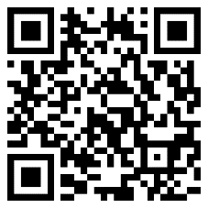 | 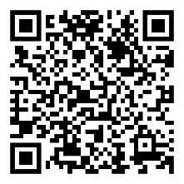 | 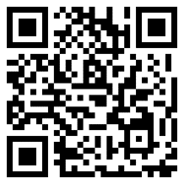
Whatsapp: | Twitter (X): | Instagram:
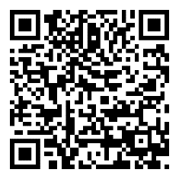 | 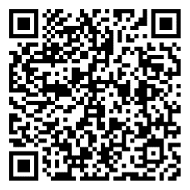 | 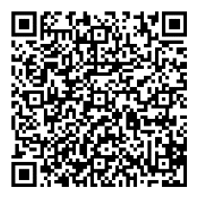
 | Преземи книги: | Youtube:
 | 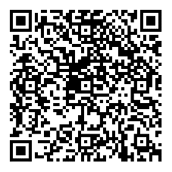 | 